
Weekly Review 2010年03月22日 第202期
期
交银精选累计净值增长率走势图  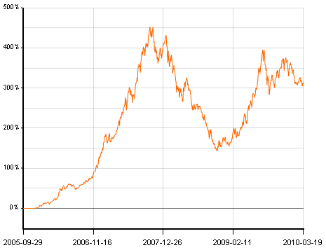  交银稳健累计净值增长率走势图  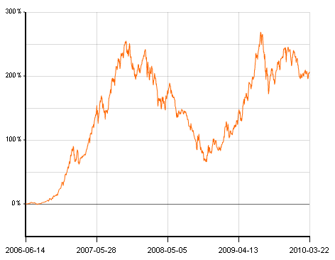  交银成长累计净值增长率走势图  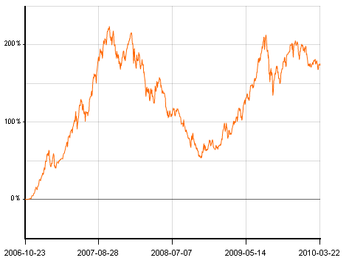  交银蓝筹累计净值增长率走势图  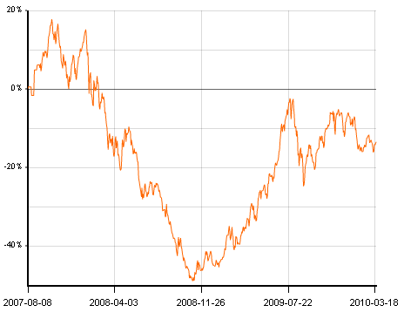  交银环球累计净值增长率走势图  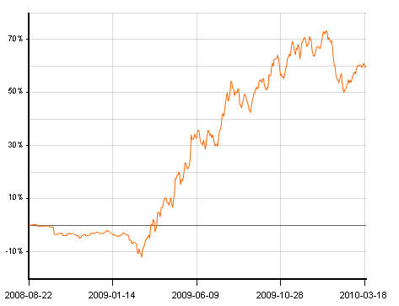  交银增利(A/B)累计净值增长率走势图  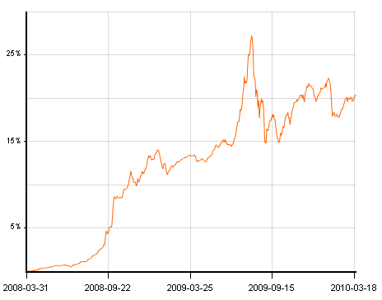  交银增利(C)累计净值增长率走势图  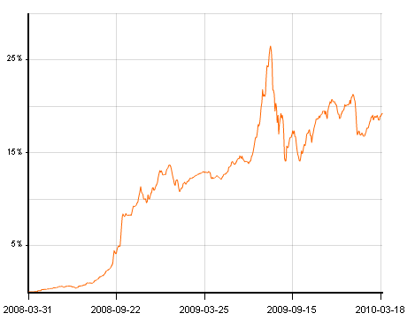  交银保本累计净值增长率走势图  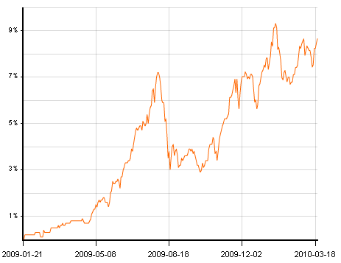  交银先锋累计净值增长率走势图  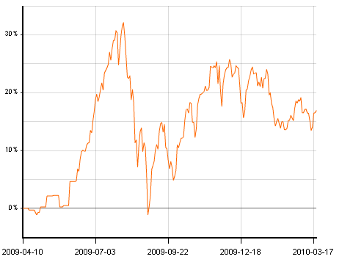  180公司治理ETF累计净值增长率走势图  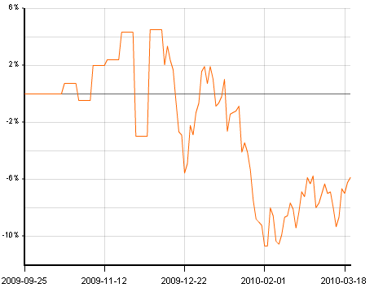  交银治理累计净值增长率走势图  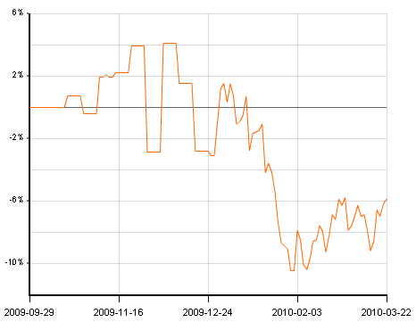  旗下基金一周净值  数据来源：财汇资讯  商务部价格数据  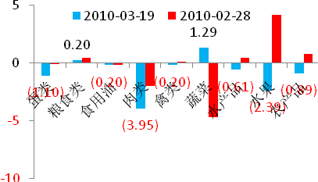  数据来源：Wind资讯 交银施罗德基金  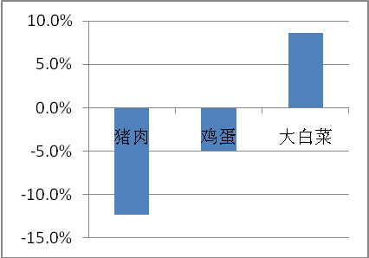  数据来源：Wind资讯 交银施罗德基金  美国本周公布经济指标一览—2010/03/19  数据来源： Bloomberg, 交银施罗德基金  美国CPI、核心CPI  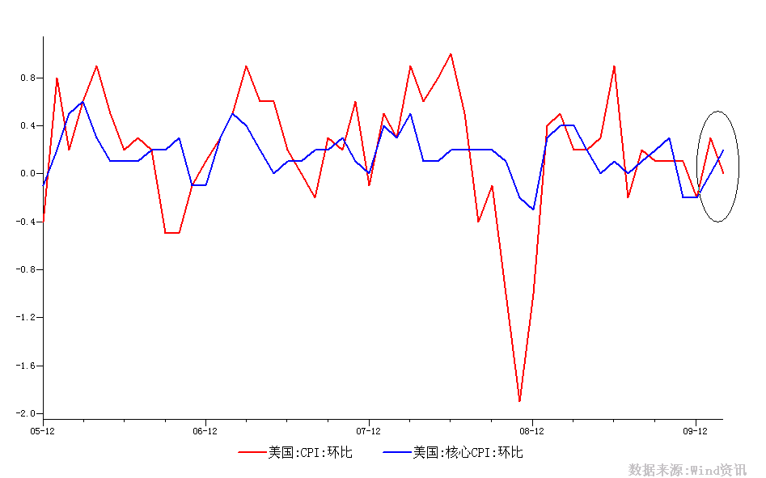  数据来源：Wind资讯, 交银施罗德基金  2005.12-2009.12  美国PPI、核心PPI  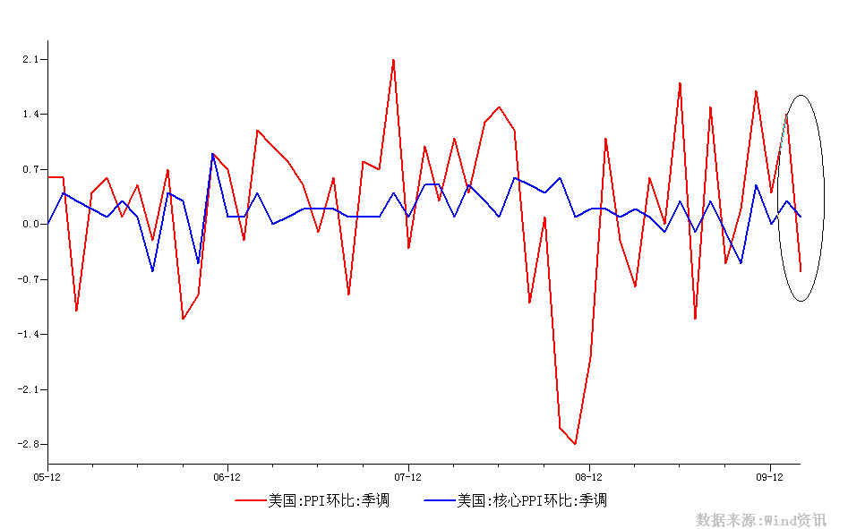  数据来源：Wind资讯, 交银施罗德基金  2005.12-2009.12  下周预公布的重要经济指标一览  数据来源： Bloomberg, 交银施罗德基金  公开市场操作  数据来源：Wind资讯  2010.02.22-2010.02.28  2010.03.08-2010.03.14  银行间国债各关键年限收益率变化  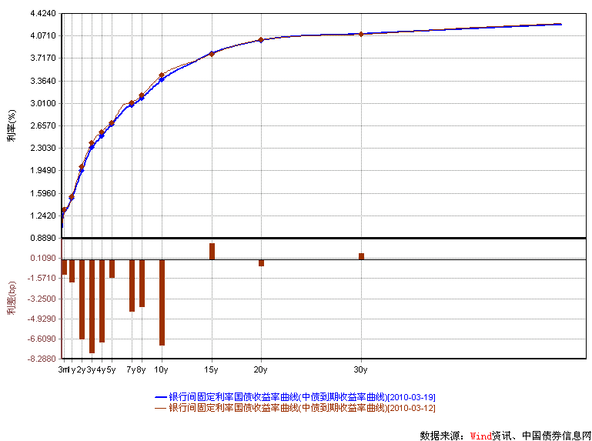  数据来源：Wind资讯，中国债券信息网  货币市场利率走势  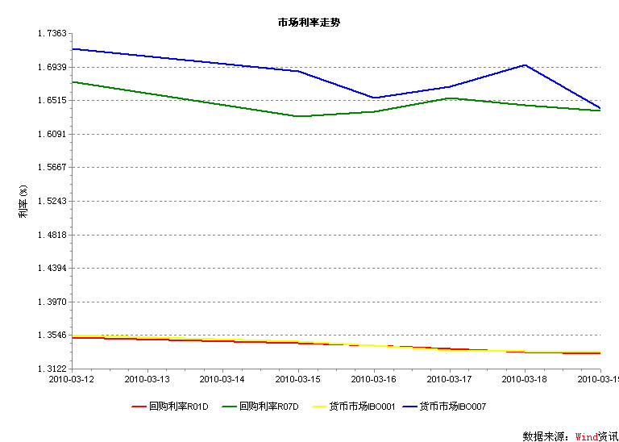  数据来源：Wind资讯2010.03.12-2010.03.19  AAA企业债收益率曲线形变  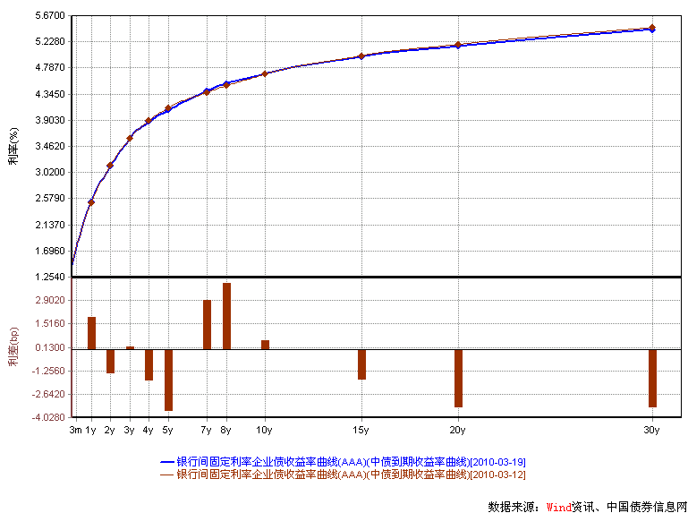  数据来源：Wind资讯，中国债券信息网  美国国债收益率曲线  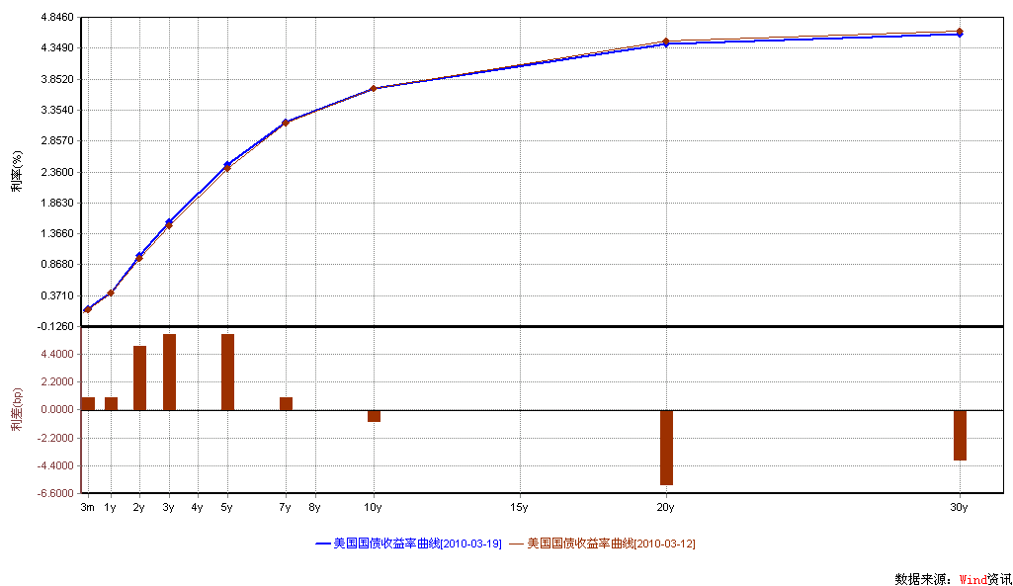  数据来源： Wind资讯  通胀预期（10年国债-10年TIPS）  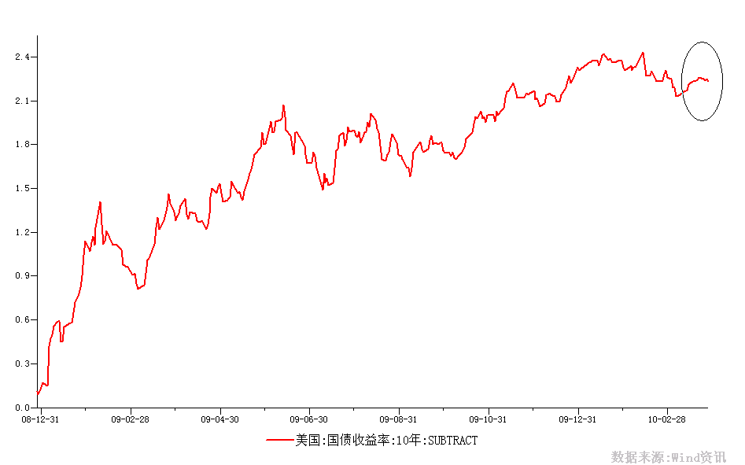  数据来源： Wind资讯，交银施罗德基金，2008.12.31-2010.02.28  一周关键期限国债收益率  数据来源： Bloomberg  投资级别信用债  数据来源： Bloomberg  高收益级别信用债  数据来源： Bloomberg | 本期摘要  将工业化的高级阶段进行到底  两会进行中，关于响应中央“调结构”的讨论如火如荼，提到的措施主要集中在提高居民收入在初次分配中的占比以拉动消费，以及促进中西部地区的工业化与城镇化来实现区域均衡发展等。但还有一个很重要的问题受到忽视，那就是如何继续推进工业化的高级阶段。  改革开放的30年是重工业化的30年，钢铁、水泥、家电、汽车，一个接一个的行业成为世界工业的排头兵，但客观讲，目前我们只是将工业化做到初级阶段。差距在哪里？在技术含量高、利润含量高的产品上。  长远来看，只有发展有质量的工业才能帮助地方政府摆脱对于“土地财政”的依赖，缓解国民经济受“房地产的捆绑”。而把资源配置到最需要的行业上，这也是资本市场最乐于见到和推进的。如能实现工业化的高级阶段，中西部的城镇化，居民直接收入在初次分配中的占比提高， 则我们民族的复兴在望。  宏观经济和债券市场（100315-100319）  国内：本周，宏观方面处于相对平稳期，央行在公开市场继续回收流动性，而商务部的通胀数据显示，3月份的通胀目前看来并没有出现明显的反季节特征。  本周债市继续上涨。债券总指数上涨了0.28%。其中国债指数上涨了0.28%。企业债指数上涨0.16%。交易所方面，公司债指数下跌了0.10%，分离债指数上涨了0.42%。  国际：本周美国公布的经济数据较多，三个物价指数（进/出口物价、CPI、PPI）均显示美国目前面临的通胀压力不大；房地产数据受2月暴风雪影响，数据小幅下滑；工业生产及产能利用率环比上升幅度不大，均符合预期；此外，美联储周二开始的FOMC会议上延续了“将较长时间维持低利率”的声明，消除了此前市场对美联储可能较快加息的担忧情绪。  本周美国国债价格先涨后跌，受CPI、PPI价格指数降幅超预期影响，通胀预期进一步减弱，国债价格上涨；此后周五受印度央行加息影响，价格回落。回顾一周，短端收益率有所上升，主要体现在2——5年期，长端收益率小幅下降，期限结构平坦化。关键年限中，3个月国债收益率持平于0.14%；1年期收益率上升1bp至0.41%；5年期收益率上升5bp至2.46%；10年期收益率下降10bp至3.69%。我们认为未来两周内，美国国债收益率曲线将继续平坦化趋势。  将工业化的高级阶段进行到底  交银施罗德研究部副总经理 张科兵  两会进行中，关于响应中央“调结构”的讨论如火如荼，提到的措施主要集中在提高居民收入在初次分配中的占比以拉动消费，以及促进中西部地区的工业化与城镇化来实现区域均衡发展等。但还有一个很重要的问题受到忽视，那就是如何继续推进工业化的高级阶段。  改革开放的30年是重工业化的30年，钢铁、水泥、家电、汽车，一个接一个的行业成为世界工业的排头兵，但客观讲，目前我们只是将工业化做到初级阶段。差距在哪里？在技术含量高、利润含量高的产品上。  有机构曾经很聪明地以“生产和出口国分析”来衡量SITC-7（海关出口目录分类）产品列表中各类产品的技术含量。具体而言，是用“产品出口国的加权平均收入水平”来表达产品的技术和利润含量。若某种产品被高收入国家的企业控制，则说明该产品对人力和科技成本不敏感，具有较高的技术和利润含量。按此分析，回顾我们过去的15年，在生产和出口的产品品类方面，已经从出口国平均年收入水平在20,200美元左右的电视机升级到了目前的28,000美元左右的工业机械、农业机械等品类；但在出口国平均收入水平30,000美金以上的品类中，我们只能看到日本等极少数发达国家的身影。这些品类又是什么呢？ 包括医疗用电诊断器具、航空器及宇宙飞船发射工具、金工机械及零件等等。  这张按出口国收入水平列表的SITC-7产品名录，在笔者看来几乎就是按图索骥去完成工业化高级阶段的路径。细看这些领域：医疗器械、航空航天、发动机、金工机械……不见了熟悉的高污染、高能耗的印象，告别了劳动力密集、出口依赖的标签，让人不禁感叹，这么多高利润的瓶颈行业竟然都掌握在别国手中！  以日本为例，其出口比例中在SITC-7“机械及运输设备”类从1965年的31%扩大到2000年的65%，韩国也接近60%，而我们国家过去30年发展的机械类出口还只占到46%。  看看发展空间，以SITC792航空器为例，曾读到的某研究报告显示美国现有军用民用直升机共17,500架，我国目前军民用一共大概只有500架，是汶川之痛也是民族工业之痛。 如果我们能量产从航空发动机到自有知识产权的直升机，可以想见国内需求和产业发展空间有多大！  利润方面同样可观，以SITC774 医疗器械为例，创业板第一批中，曾有家做心血管支架的公司，过去3年的毛利率从75%涨到81%，多少可以当作例证。  高科技含量、高利润水平是工业化高级阶段的典型特点。那么反观我国的实际现状，在30,000美金之上，我们是否在某些品类上具备自己的竞争力？答案是肯定的。比如我国未出口的特种工业专用设备，包括泵、引擎、马达、发动机、轿车跑车旅行车等等。  只有把工业化做全以上品类才能够说我们彻底完成了工业化，这个未来的阶段可称之为“工业化的高级阶段”。从历史上来看，只有美国和前苏联比较完整地完成了这一阶段，日德两国由于历史原因都失去了在航空航天国防等领域实现最后升级的机会。某种意义上，总书记对于中华民族伟大复兴的冀望也与此密不可分。  两会热议的中西部“产业承接转移”也好，“城镇化工业化”也罢，其前提是沿海已发达地区不能产业空心化。放眼看未来3至5年，如果沿海地区在这一批瓶颈行业上能结合自身资源禀赋，集中投资，实现批量的突破，则我国目前工业的空白领域将出现一大批高技术、高利润、低污染、低能耗的产业——产品满足国内市场需求，产业容纳更多高学历高成本的就业队伍，从而从根本上支持了中央将原有产业布局在全国重新优化。  长远来看，只有发展有质量的工业才能帮助地方政府摆脱对于“土地财政”的依赖，缓解国民经济受“房地产的捆绑”。而把资源配置到最需要的行业上，这也是资本市场最乐于见到和推进的。如能实现工业化的高级阶段，中西部的城镇化，居民直接收入在初次分配中的占比提高， 则我们民族的复兴在望。  股票市场运行周报（100315-100319）  上周沪深两市双双收红，上综指总体上涨1.80%，深成指总体上涨1.51%，中小板指数上涨3.28%，沪深两市共成交7974.41亿元，成交额较前一交易周略有减少。 从行业表现来看，仅钢铁下跌了0.02%，其余行业均有不同幅度地上涨，其中上涨幅度较大的行业有：信息技术5.86% 、房地产5.12%、综合5.01%与日用化学品5.01%；从行业换手率来看，信息技术、综合和纺织服装表现相对活跃，换手率都超过13%；从风格特征来看，中价股上涨3.91%，涨幅居前，而低价股上涨0.95%，涨幅居后。  表1：指数表现  表2：市场总体指标  表3：行业表现  数据来源：WIND资讯 交银施罗德基金  日期区间：20100315-201000319  图1：风格特征  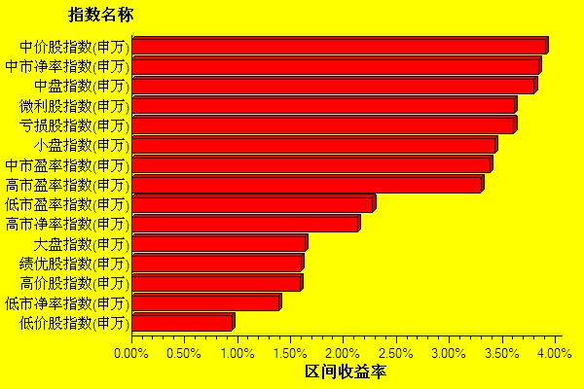  数据来源：Wind资讯，交银施罗德基金  日期区间：20100315-20100319  宏观经济及债券市场周报（100315-100319）  交银施罗德基金 固定收益部  数据来源：http://www.chinabond.com.cn  宏观经济（100315-100319）  国内部分  本周，宏观方面处于相对平稳期，央行在公开市场继续回收流动性，而商务部的通胀数据显示，3月份的通胀目前看来并没有出现明显的反季节特征。  本周央行的公开市场操作延续了上周的回笼态势，力度上有所加大，工具上仍然以1年央票配合短期工具实现回笼，其中1年央票本周发行了1100亿，同时进行800亿的3个月正回购操作，配合1个月回购与3个月央票的使用，央行在本周实现了2130亿的净回笼，而1年央票、3个月央票利率则双双持平。总体上，央行在公开市场的近期操作反映的货币政策短期取向仍然符合我们在3月初的判断，即：“3月份仍处于央行回收流动性的阶段”，而工具使用上“我们更倾向于认为3月份的回笼工具主要还会以短期工具为主”，“在1年央票放量后3月份实现顺利回笼的压力大大下降，这弱化了调准备金或动用3年央票的可能性”。  通胀方面，截至本周，商务部的价格数据显示3月份的农产品总体环比下降0.89%，主要的细项大多环比下跌，蔬菜仍环比上涨1.29%，但猪肉、水果的环比下跌幅度较大，分别达到3.95%、2.39%，带动整个农产品指数环比下降。 由于商务部的价格数据与CPI数据的偏差导致了市场对2月份CPI的集体错判，我们进一步考察统计局公布的50 个大中城市主要食品价格数据，截至本周，猪肉、蛋类月环比下降幅度仍然较大，蔬菜则环比上升。综合商务部与50城市价格数据，我们认为目前看来3月份的CPI大幅超出季节特征的可能性并不大。  国外部分  本周美国公布的经济数据较多，三个物价指数（进/出口物价、CPI、PPI）均显示美国目前面临的通胀压力不大；房地产数据受2月暴风雪影响，数据小幅下滑；工业生产及产能利用率环比上升幅度不大，均符合预期；此外，美联储周二开始的FOMC会议上延续了“将较长时间维持低利率”的声明，消除了此前市场对美联储可能较快加息的担忧情绪。  先来看一下物价指数：首先是进口物价，进口产品价格降幅超出了预期，说明输入型通货膨胀压力几乎不存在。美国劳工部周二报告称，二月进口价格指数下降了0.3%，为七个月来首次下降，一月份进口价格修正值为上涨1.3%。美元指数在去年12月1日创一年新低后已经上涨了2.7%，这便消除了部分进口产品价格压力。由于企业不愿意在经济衰退期间提高产品售价，这也使美联储能够将利率维持在极低水平。劳工部周三公布，2月的生产者价格指数(PPI)环比降0.6%，该降幅超过此前市场预期的下降0.2%。不计食品和能源价格的核心PPI微幅上涨0.1%，与市场预期持平。2月PPI 0.6%的环比降幅创下去年7月PPI环比降1.2%以来的新高。此外，2月季调后的消费者价格指数(CPI)环比持平，符合此前市场的普遍预期，能源价格下跌抵消了汽车、医疗和食品等价格的上涨；核心CPI环比增0.1%，也符合预期。过去一年中CPI增2.1%，核心CPI增1.3%，后者创6年来同比增幅的新低。因此，从进出口物价、PPI、CPI来看，我们认为，无论是输入型通胀压力，还是来自消费层面的通胀压力均很小，经济深度衰退和反弹势头的微弱使得通胀维持在温和水平，这也给美联储带来了将利率维持在超低水平的更大回旋余地，以便促使经济更强劲的增长。  本周一个比较疲弱的数据来自于房地产的数据。今年以来，房地产市场的数据不断出现反复，住房市场的疲软是目前市场认为美国经济复苏缓慢的一个重要原因，来看一下这周的数据。3月份美国住房营建商的信心指数意外下滑，表明住房市场的复苏正面临着难以获得动力的困境，报告显示，3月份美国住房营建商的信心指数从2月份的17点下滑至15点，不及此前预期，该指数低于50点即表明大多数受访者认为住房市场状况疲软。2月份的房屋开工环比下降5.9%，季调后折年降至57.5万户，有市场评论认为，这主要与袭击美国东部和南部的几场暴风雪有关；让我们来看一下2月的营建许可，该数据不像房屋开工那样容易受到天气因素的影响，此数据环比降1.6%，季调后折年降至61.2万幢，此外，单户房屋的营建许可也降0.2%，至50.3万幢。因此，我们认为美国房地产市场并不是单纯由于天气的影响，其自身的复苏动力的确比较疲弱，这在今年将严重的影响美国经济的整体复苏。  此外，本周美联储宣布维持美元利率不变，符合市场预期，并表示将在“较长时间内维持极低利率水平不变”，消除了市场对联储可能较快加息的担心情绪。  国际方面，为稳定通胀预，印度央行周五决定将其基准逆向回购利率从3.25%的历史低点上调至3.5%，同时将回购利率从4.75%上调至5%，声明指出：“经济复苏正日益稳固，但通胀状况的发展则令人感到担心”。印度央行并未排除在4月份货币政策评估会议上进一步加息的可能性。据印度商务部此前公布的数据显示，2月份印度的基准批发价格通胀率上触9.89%，创下16个月高点。本月早些时候，澳大利亚央行和马来西亚央行都已经作出了升息决定，挪威央行和以色列央行则已经在去年底作出了升息决定。我们认为，不同于新兴市场国家，美国和欧洲的升息步伐仍将比较缓慢。  债券市场（100315-100319）  国内部分  本周债市继续上涨。债券总指数上涨了0.28%。其中国债指数上涨了0.28%。企业债指数上涨0.16%。交易所方面，公司债指数下跌了0.10%，分离债指数上涨了0.42%。  公开市场方面，央行公开市场操作继续回收流动性，总计净回笼资金2130亿。具体如下：央票发行2400亿，央票到期1700亿，正回购发行1630亿，正回购到期200亿。本周一年期和三个月央票发行利率继续保持平稳，没有上行。一年期央票发行利率1.93%，三个月央票发行利率1.41%。  货币市场方面，从主要货币市场指标来看，本周市场的流动性依然充裕。具体来看：银行间隔夜拆借利率下降了2个BP至1.3333%，7天拆借利率下跌了7.5个BP至1.6416%。银行间质押式隔夜回购利率下跌了2个BP至1.3315%；7天回购利率下跌了4个BP至1.6383%。  二级市场方面。国债：本周国债收益率曲线呈陡峭化下行。1-3年期限收益率下跌了2-7.8个BP，5-7年期限收益率下跌了1.5-4个BP，10年期限收益率下跌了7个BP。15年期限收益率上涨了1.34个BP，其余期限收益率变动在1个BP左右。政策性金融债：收益率曲线整体下行。1年期限收益率上涨了1.5个BP，3-5年期限收益率下跌了6-11个BP。7-10年期收益率下跌了7-9个BP， 15-30年期限收益率平均下跌了3.6-6个BP，其余期限收益率变动在1个BP以内。  本周银行间企业债收益率曲线呈现涨跌互现。具体来看：AAA级企业债，1年期限收益率上涨了1.8个BP，5年期限收益率曲线下跌了3.6个BP。7年期收益率曲线上涨了3个BP，10年期限以上收益率平均下跌了1.8-3.3个BP，其余期限变动在1个BP之内。AA-级企业债收益率曲线变动与AAA级基本类似。1年期限收益率上涨了1.8个BP，5年期限收益率下跌了3.5个BP，7年期收益率曲线上涨了3个BP，10年以上期限收益率平均下跌了1.8-3.5个BP，其余期限变动在1个BP之内。  交易所方面，本周公司债指数下跌了0.10%，分离债指数上涨了0.42%。  国际部分  本周美国国债价格先涨后跌，受CPI、PPI价格指数降幅超预期影响，通胀预期进一步减弱，国债价格上涨；此后周五受印度央行加息影响，价格回落。回顾一周，短端收益率有所上升，主要体现在2——5年期，长端收益率小幅下降，期限结构平坦化。关键年限中，3个月国债收益率持平于0.14%；1年期收益率上升1bp至0.41%；5年期收益率上升5bp至2.46%；10年期收益率下降10bp至3.69%。我们认为未来两周内，美国国债收益率曲线将继续平坦化趋势。  受本周公布的进出口价格指数、核心CPI、PPI降幅均超预期影响，通胀预期进一步减弱。物价数据表明，无论是输入型通胀，还是来自与消费层面的通胀压力均不大，我们认为，输入型通胀取决于未来全球经济环境，暂时没有太大的压力；美国国内来自消费的压力就更小，根本原因在于产能的过剩，在此前的报告中，我们提示过工业的复苏动力在减弱，这对物价起到相当大的抑制作用；并且，如果消费确实走好，其进程也将比较缓慢，因此，较小的通胀压力给美联储维持低利率提供了更大的回旋余地，以便继续保持宽松货币政策对经济的刺激作用。同时，这也是我们坚持认为，尽管本周印度央行加息，而美国不会太快加息的最主要原因。  本周信用债市场继续上涨，其中投资级别收益率下降5bp至4.81%；高收益级别收益率下降11bp至8.73%，成交均小幅萎缩。
  交银精选
  日期 | 单位净值 | 累计净值
  2010-03-19 | 0.9520 | 3.0978
  2010-03-18 | 0.9497 | 3.0955
  2010-03-17 | 0.9543 | 3.1001
  2010-03-16 | 0.9380 | 3.0838
  2010-03-15 | 0.9355 | 3.0813
  交银稳健
  日期 | 单位净值 | 累计净值
  2010-03-19 | 1.4240 | 2.8790
  2010-03-18 | 1.4172 | 2.8722
  2010-03-17 | 1.4235 | 2.8785
  2010-03-16 | 1.3887 | 2.8437
  2010-03-15 | 1.3785 | 2.8335
  交银成长
  日期 | 单位净值 | 累计净值
  2010-03-19 | 2.5022 | 2.7472
  2010-03-18 | 2.4927 | 2.7377
  2010-03-17 | 2.5023 | 2.7473
  2010-03-16 | 2.4516 | 2.6966
  2010-03-15 | 2.4434 | 2.6884
  交银蓝筹
  日期 | 单位净值 | 累计净值
  2010-03-19 | 0.8493 | 0.8643
  2010-03-18 | 0.8458 | 0.8608
  2010-03-17 | 0.8475 | 0.8625
  2010-03-16 | 0.8314 | 0.8464
  2010-03-15 | 0.8267 | 0.8417
  交银环球
  日期 | 单位净值 | 累计净值
  2010-03-19 | 1.500 | 1.580
  2010-03-18 | 1.503 | 1.583
  2010-03-17 | 1.509 | 1.589
  2010-03-16 | 1.495 | 1.575
  2010-03-15 | 1.497 | 1.577
  交银货币A
  日期 | 每万份基金净收益 | 七日年收益率
  2010-03-19 | 0.3430 | 1.366%
  2010-03-18 | 0.3448 | 1.491%
  2010-03-17 | 0.3433 | 1.483%
  2010-03-16 | 0.5791 | 1.472%
  2010-03-15 | 0.3377 | 1.500%
  交银货币B
  日期 | 每万份基金净收益 | 七日年收益率
  2010-03-19 | 0.4100 | 1.608%
  2010-03-18 | 0.4111 | 1.732%
  2010-03-17 | 0.4095 | 1.724%
  2010-03-16 | 0.6469 | 1.713%
  2010-03-15 | 0.4029 | 1.741%
  交银增利 A/B
  日期 | 单位净值 | 累计净值
  2010-03-19 | 1.0246 | 1.1956
  2010-03-18 | 1.0228 | 1.1938
  2010-03-17 | 1.0227 | 1.1937
  2010-03-16 | 1.0193 | 1.1903
  2010-03-15 | 1.0191 | 1.1901
  交银增利 C
  日期 | 单位净值 | 累计净值
  2010-03-19 | 1.0200 | 1.1860
  2010-03-18 | 1.0183 | 1.1843
  2010-03-17 | 1.0181 | 1.1841
  2010-03-16 | 1.0148 | 1.1808
  2010-03-15 | 1.0146 | 1.1806
  交银保本
  日期 | 单位净值 | 累计净值
  2010-03-19 | 1.064 | 1.084
  2010-03-18 | 1.062 | 1.082
  2010-03-17 | 1.062 | 1.082
  2010-03-16 | 1.055 | 1.075
  2010-03-15 | 1.054 | 1.074
  交银先锋
  日期 | 单位净值 | 累计净值
  2010-03-19 | 1.1461 | 1.1711
  2010-03-18 | 1.1428 | 1.1678
  2010-03-17 | 1.1419 | 1.1669
  2010-03-16 | 1.1189 | 1.1439
  2010-03-15 | 1.1127 | 1.1377
  180公司治理ETF
  日期 | 单位净值 | 累计净值
  2010-03-19 | 0.840 | 0.935
  2010-03-18 | 0.833 | 0.927
  2010-03-17 | 0.836 | 0.931
  2010-03-16 | 0.818 | 0.911
  2010-03-15 | 0.812 | 0.904
  交银治理
  日期 | 单位净值 | 累计净值
  2010-03-19 | 0.9380 | 0.938
  2010-03-18 | 0.9300 | 0.930
  2010-03-17 | 0.9340 | 0.934
  2010-03-16 | 0.9140 | 0.914
  2010-03-15 | 0.9080 | 0.908
  经济指标 | 当前值 | 前次值
  工业生产 | +0.1 | +0.9
  产能利用率 | 72.7 | 72.6
  NAHB房市指数 | 15 | 17
  房屋开工(万户) | 57.5 | 59.1
  建筑许可(万户) | 61.2 | 62.2
  进口物价 | -0.3 | +1.4
  出口物价 | +0.3 | +0.8
  FOMC利率决议 | 0.25 | 0.25
  PPI-环比 | -0.6 | +1.4
  Core PPI-环比 | +0.1 | +0.3
  CPI-环比 | 0 | +0.2
  Core CPI-环比 | +0.1 | -0.1
  经常帐(亿美元) | -1156 | -1080
  经济指标 | 时段 | 预估值 | 前次值
  成屋销售(万户) | 2月 | 500 | 505
  耐用品订单 | 2月 | 0 | +2.6
  新屋销售(万户) | 2月 | 32 | 30.9
  房屋价格 | 1月 | 0 | -1.6
  GDP环比年率 | Q4 | +5.7 | +5.9
  核心PCE物价 | Q4 | +1.6 | +1.6
  消费者信心 | 3月 | 72.5 | 73.6
   | 3M | 1Y | 5Y | 10Y
  03月12日 | 0.14 | 0.40 | 2.41 | 3.79
  03月19日 | 0.14 | 0.41 | 2.46 | 3.69
   | YTD % | Volume | Index
  03月12日 | 4.86 | 2610.4 | 150.12
  03月19日 | 4.81 | 1928.5 | 150.70
   | YTD % | Volume | Index
  03月12日 | 8.84 | 1421.7 | 224.45
  03月19日 | 8.73 | 1062.3 | 225.53
  指数名称 | 区间收益率 | 成交金额（亿元）
  上证综合指数 | 1.80% | 4,614.8
  上证180指数 | 1.95% | 1,937.4
  上证50指数 | 1.58% | 999.5
  沪深300 | 1.88% | 2,779.4
  深证成份指数 | 1.51% | 434.3
  深证100P | 1.97% | 836.2
  申万中小板 | 3.28% | 1,000.2
  申万基金重仓 | 1.70% | 3,630.4
  市场总体指标 | 数值
  A股总市值（亿元） | 281,384.65
  A股流通市值（亿元） | 151,371.75
  A股市盈率（最新年报，剔除负值） | 26.93
  A股市盈率（递推12个月，剔除负值） | 25.09
  A股市净率（最新年报，剔除负值） | 3.73
  A股市净率（最新报告期，剔除负值） | 3.45
  A股加权平均股价 | 10.56
  两市A股成交金额 | 7,974.41
  指数 | 区间收益率 | 区间换手率
  信息技术 | 5.86% | 15.01%
  房地产 | 5.12% | 7.48%
  综合 | 5.01% | 14.33%
  日用化学品 | 5.01% | 12.34%
  传媒 | 4.80% | 7.26%
  纺织服装 | 4.09% | 13.97%
  有色金属 | 3.94% | 6.32%
  餐饮旅游 | 3.35% | 12.84%
  交通运输 | 3.28% | 4.65%
  造纸林业 | 3.23% | 11.67%
  机械 | 3.13% | 8.73%
  贸易 | 3.12% | 6.44%
  化工 | 3.05% | 9.49%
  农业与牧渔业 | 2.71% | 10.45%
  建筑建材 | 2.50% | 6.31%
  零售 | 2.47% | 7.60%
  石油天然气 | 2.45% | 0.71%
  家用电器 | 2.37% | 5.88%
  电气设备 | 2.33% | 8.37%
  通信设备与服务 | 1.91% | 4.20%
  医药生物 | 1.88% | 8.33%
  汽车及零部件 | 1.60% | 5.25%
  电力 | 1.54% | 3.31%
  金融 | 1.01% | 0.76%
  煤炭 | 0.95% | 5.47%
  食品饮料 | 0.81% | 6.07%
  钢铁 | -0.02% | 3.17%
  指数类别 | 涨跌（%） | 指数类别 | 涨跌（%）
  债券总指数 | 0.28 | 国债总指数 | 0.28
  金融债总指数 | 0.32 | 企业债总指数 | 0.16
  短融总指数 | 0.06 | 央票总指数 | 0.04
免责声明：
本报告由交银施罗德基金管理有限公司（以下简称“本公司”）基于公开披露的信息资料和分析师的个人判断组织编写，但本公司并不对本报告中所载信息的完整性和准确性提供任何直接的或隐含的声明或保证。
本报告不构成本公司进行投资决策的依据，亦不表明本公司将承诺持有交易报告中所提及的全部或部分证券。
本报告中所载信息或所表达的意见仅作参考用途，并不构成对所述证券买卖的出价或询价。在任何情况下，本公司不就本报告中的任何内容对任何投资做出任何形式的担保或承诺。
本报告中所载信息仅反映本公司在本报告最初发布日期前的判断，本公司有权在任何时间更改或修订本报告而无需事先通知或公告。
在任何情况下，任何人因使用本报告而导致的直接损失或者间接损失，本公司不承担任何责任。
本报告版权为本公司所有，未获得本公司事先书面授权，任何人不得对本报告进行任何形式的发布、复制，且不得对本报告进行有悖原意的删节和修改。
本报告并非基金宣传推介材料，也不构成任何法律文件。过往表现未必可作日后业绩的准则。投资涉及风险，投资者投资本公司管理的基金产品时，应认真阅读相关法律文件。

